Revisores
Nombre | Puesto / Rol | Firma
<Revisor #1 > | < Nombre puesto / rol >

Índice
1. Verificación y preparación de host. 2
1.1 Verificación de archivo de hosts 2
1.2 Verificación de nombre de host. 2
1.3 Instalación de paquetes y configuración de usuario. 2
1.4 Creación de directorios. 3
1.5 Otorgamiento de permisos de ejecución grafica a usuarios 3
1.6 Permisos de ejecución de archivos bin 4
1.7 Tuning de base de datos para Repositoporio 4
2. Instalación del software. 5
2.1 Inicio de instalación 5
2.2 My Oracle Support 6
2.3 Software Updates 7
2.4 Prerequisite Checks 7
2.5 Installation Type 8
2.6 Installation Directories 8
2.7 Database configuration and Administrator Password 9
2.8 Shared Location Details 10
2.9 Review 11
2.10 Progress Details 12
2.11 Root Scripts 12
2.12 Finalización de Instalación 13

Verificación y preparación de host.
Como buena práctica y en ocasiones necesario, realizar la verificación del nombre del host donde se instalará todo nuestro Software, así como revisar que este dada de alta la dirección IP correcta en el archivo de hosts (si no utilizaremos DNS).

Verificación de archivo de hosts
Abrir una terminal de comandos y ejecutar con el usuario root el comando: cat /etc/hosts. En caso de que los datos sean incorrectos hacer los cambios necesarios.

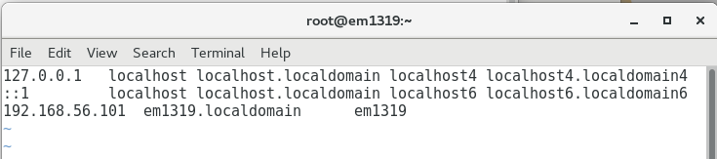

Verificación de nombre de host.
Para comprobar que el nombre del host sea correcto, abrir una terminal de comandos y ejecutar: hostname

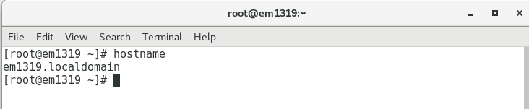

Instalación de paquetes y configuración de usuario.
Instalar el paquete oracle-database-preinstall-19c mediante el comando yum install –y con el usuario root.

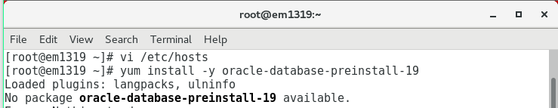

Asi mismo nstalar el paquete glibc-devel-2.17-66-i686 mediante el comando yum install –y glibc-devel-2.17-66-i686 con el usuario root

Establecer la contraseña para el usuario Oracle mediante el comando passwd oracle con el usuario root
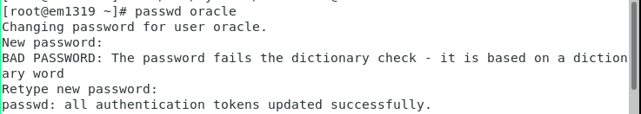

Creación de directorios.

Para la instalación del Software es necesario crear los directorios pertinentes y asignarle los permisos para que el usuario que utilizaremos pueda escribir en ellos, lo anterior lo haremos con los comandos: mkdir -P y chown -R

- [root@localhost ~]# mkdir -p /u01/app/oracle/product/13.2.0/fmw_1
[root@localhost ~]# chown -R oracle:oinstall /u01/app/oracle/

NOTA: el usuario que utilizaremos para la instalación es Oracle

Otorgamiento de permisos de ejecución grafica a usuarios
Abrir una terminal de comandos y ejecutar con el usuario root el comando: xhost +.

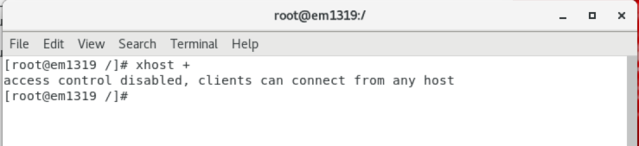

Permisos de ejecución de archivos bin
Abrir una terminal de comandos y ejecutar con el usuario root el comando: chmod + al archivo bin requerido para la instalación.

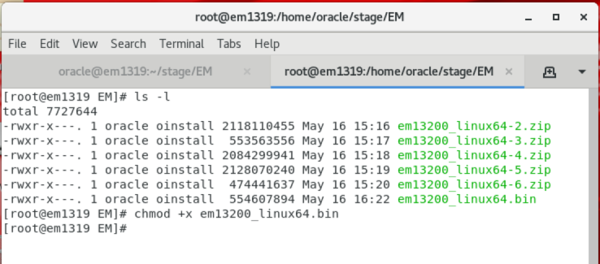

Tuning de base de datos para Repositoporio

NOTA:
En este caso la base de datos donde estarán configurados los repositorios para el EM13c están en el mismo host de base de datos.

Abrir una terminal de comandos, cambiarse al usuario Oracle, ejecutar el comando sqlplus / as sysdba para cambiar los parámetros mostrados a continuación.

- [root@localhost ~]# su - oracle
- [oracle@localhost ~]# salplus / as sysdba
- [oracle@localhost ~]# alter system set session_cached_cursors=500 scope=spfile;
- [oracle@localhost ~]# alter system set sga_target=1G scope=both;
- [oracle@localhost ~]# alter system set shared_memory=1G scope=spfle;
- [oracle@localhost ~]# alter system set “allow_insert_with_update_check”true scope=spfile;
Reiniciar la base de datos.

Instalación del software.

NOTA:
Todo el proceso previo a la instalación y la instalación misma se llevará a cabo con el usuario Oracle.

- Verificamos que se encuentre seteada la variable DISPLAY mediante el comando echo

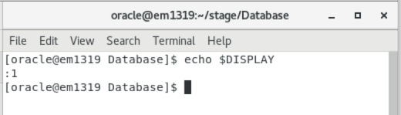

Inicio de instalación

- Ejecutamos el asistente de instalacion para Oracle EM13c

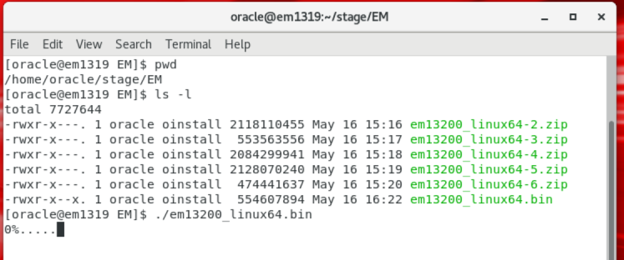

My Oracle Support

La primera pantalla mostrada por el asistente es donde se nos ofrecen vías de soporte para el producto de Oracle en cuestión, desmarcaremos la opción debida para no recibir actualizaciones vía soporte de Oracle:

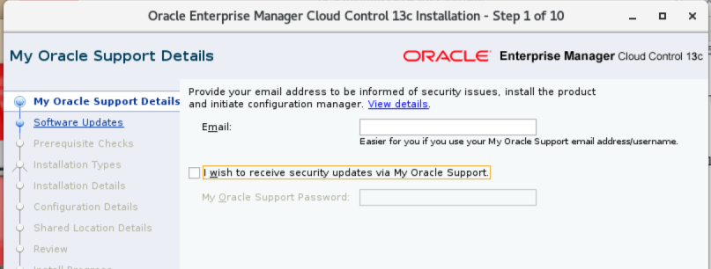

En el mensaje de notificación que nos aparecerá indicamos que deseamos mantenernos des informados.:

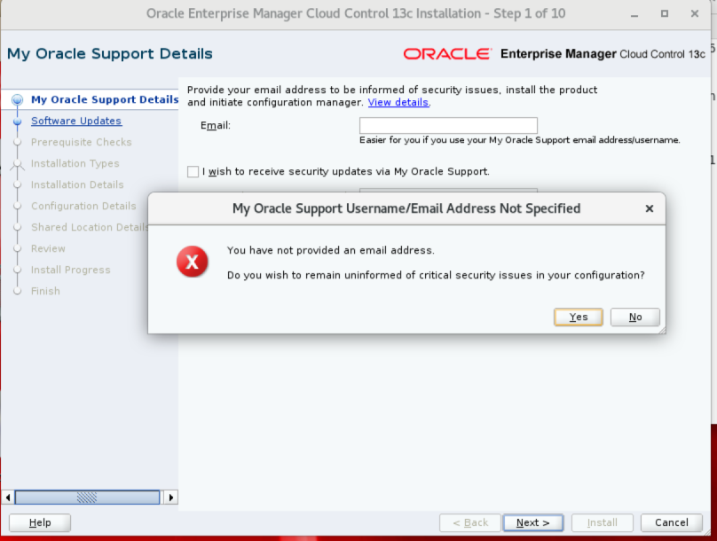

Software Updates

Seleccionar skip y dar clic en Next:

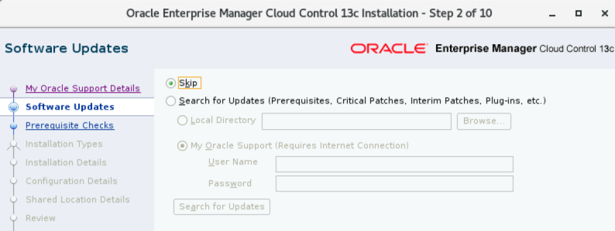

Prerequisite Checks

Se nos presentara la información de los prerrequisitos que han sido aprobados, los que han fallado y las advertencias pertinentes a la instalación, en caso de que se presenten warnings en los parámetros de Kernel y memoria seleccionar la opción ignore y dar clic en next:

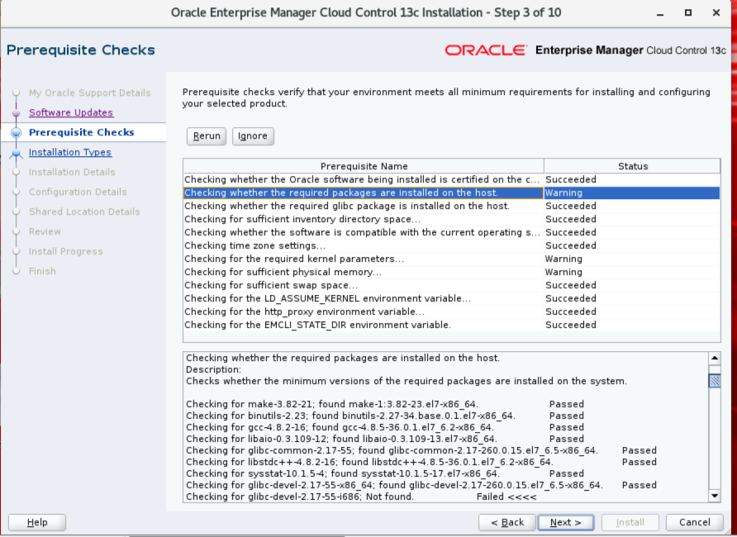
NOTA:
Lo anterior es un bug del asistente de instalación puesto que la memoria instalada es mas de la minima recomendada por Oracle para el producto a instalar y el asistente lo hace notar, asi mismo el kernel es mas nuevo que la version minima recomendada (estamos instalando en Oracle Linux 7.5)

Installation Type

Seleccionaremos la opción “simple” puesto que esta cumple con los requisitos para administrar por lo menos a 30 hosts, la opción de “avanzada” tiene soporte para hasta 100 host o agentes, damos clic en next:

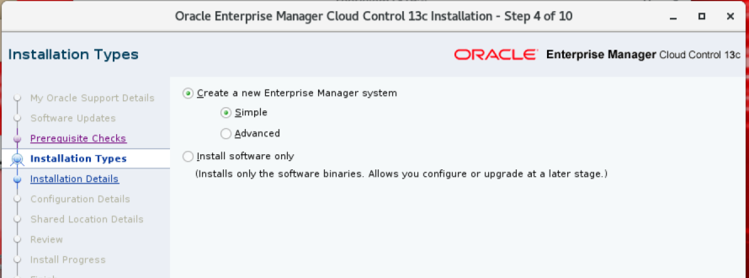

Installation Directories

Indicamos los directorios que utilizaremos para nuestro agente y nuestro middleware, el nombre de host lo toma de manera automática, damos clic al botón next.

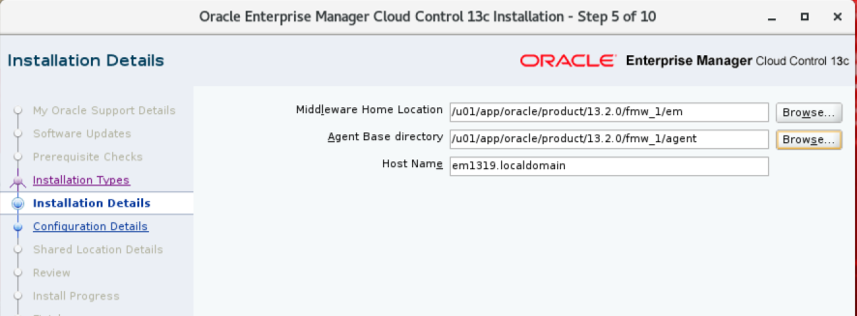

Database configuration and Administrator Password

Procederemos a ingresar la contraseña que utilizaremos para el usuario administrador del SW y los datos de la base de datos donde se alojara el repositorio.

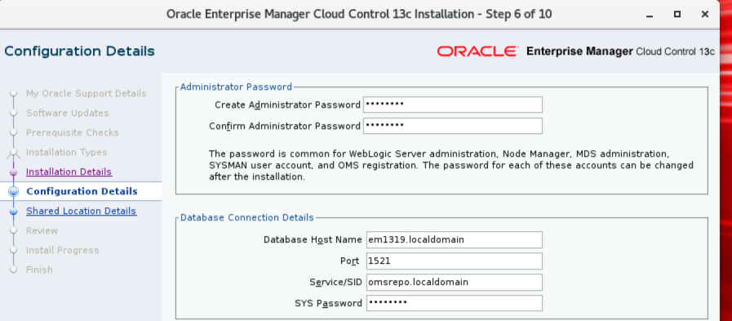

En caso de que nos aparezca una ventana de error igual a la mostrada a continuación, damos clic en la opción de YES, para que el asistente haga los cambios necesarios de forma automática.

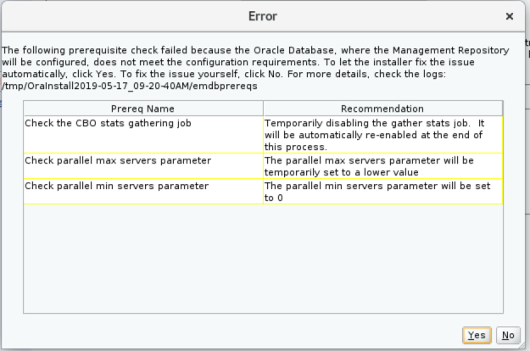

Shared Location Details

En esta sección se nos solicitara las rutas donde se almacenaran archivos correspondientes al Enterprise Manager Cloud Control y BI Publisher adicional para extender las funcionalidades de reportes sobre los host monitorizados. Los directorios pueden ser creados en el momento de ser especificados.

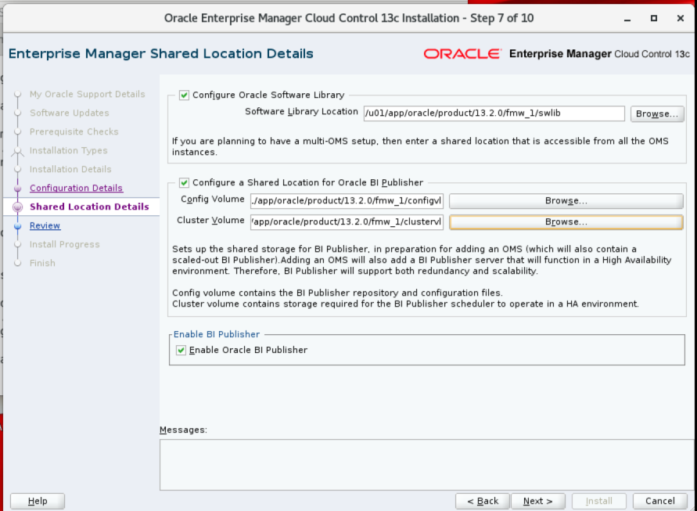

Review

En la siguiente pantalla se nos mostrara un resumen de lo que estamos por instalar, directorios destino del SW, puertos, conexión a la base de datos, etc.

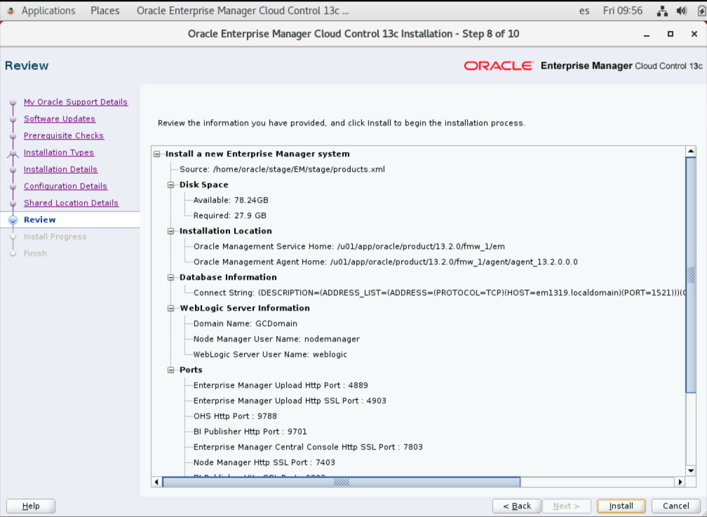

Progress Details

Adicionalmente a lo mencionado anteriormente, el resumen de lo que instalaremos y configuraremos, se nos muestra una pantalla con el progreso de nuestra instalación, esta puede durar hasta 3 Horas, quedándose “estancada” en el 50% la mayor parte del tiempo mencionado.

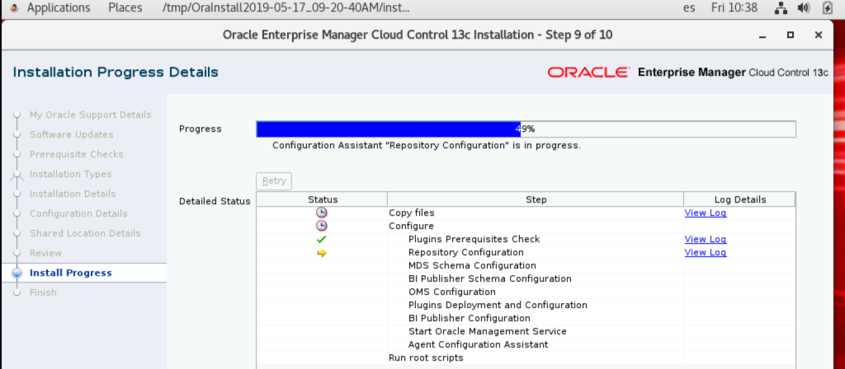

Root Scripts

Durante el proceso de instalación se nos solicitara la ejecución de un script con el usuario root, procederemos a ejecutarlo y dar en el botón de ok

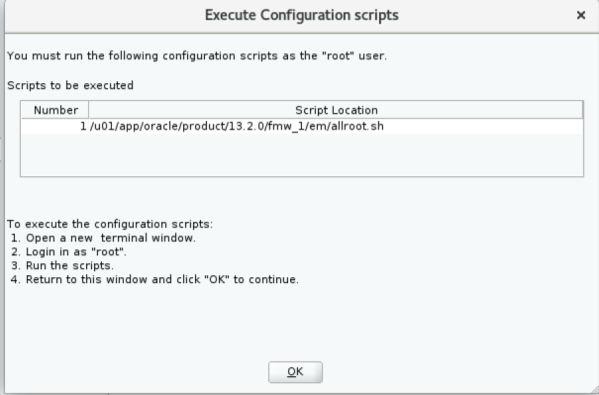

Finalización de Instalación

Al finalizar la instalación se nos presentara la información pertinente de las URL necesarias para la administración y uso del Oracle Enterprise Manager Cloud Control 13c.

